Лабораторная работа №16

Выполнил: Олишкевич Игорь Русланович

Тема: работа с транзакциями в специфицирующих режимах

Цель: сформировать умения по работе с транзакциями в специфицирующих режимах

Вариант 11

Задание 1. Проверить режимы автоматического начала транзакций и неявного начала транзакций, используя переключатель IMPLICIT_TRANSACTION и команду COMMIT.

Запрос 1:

SET IMPLICIT_TRANSACTIONS OFF;

go

PRINT N'ЛЯ'

go

IF (2 = 2) SET IMPLICIT_TRANSACTIONS ON;

go

PRINT N'ЛЯ'

go

Запрос 2:

BEGIN TRAN;

DECLARE @MyCounter int = 0;

SELECT @MyCounter;

COMMIT TRAN;

Скриншот 1:

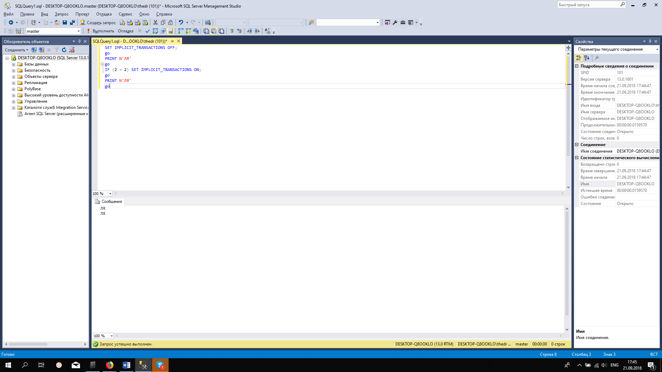

Скриншот 2:

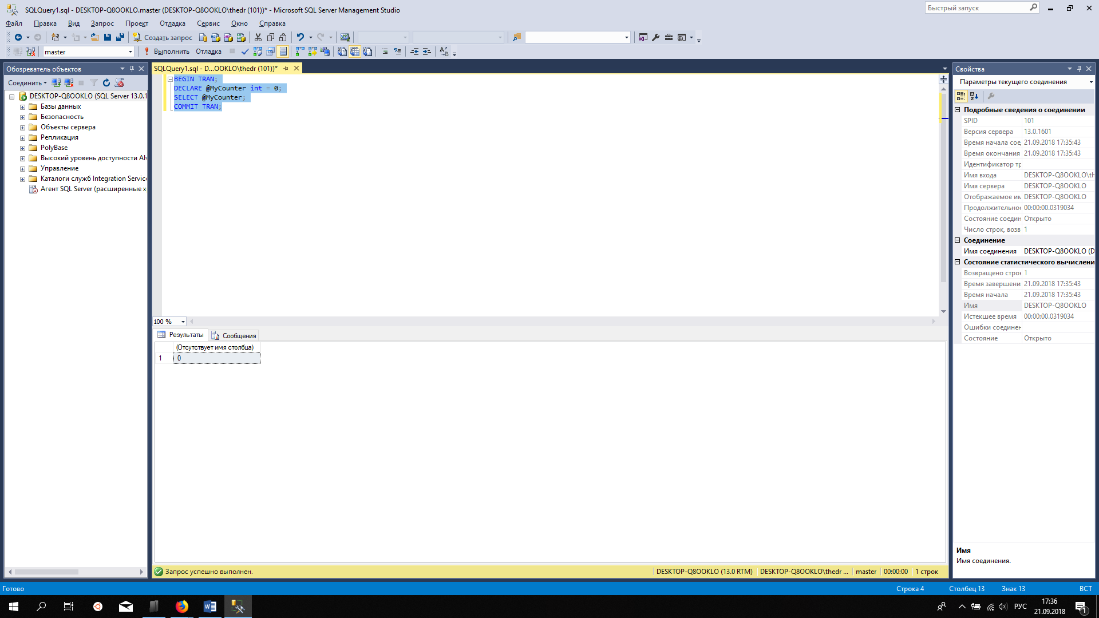

Задание 2. Создать несколькими способами распределенные транзакции и убедиться в корректности их выполнения.

Запрос:

BEGIN DISTRIBUTED TRANSACTION;

PRINT 'Энт'

PRINT 'Миг'

COMMIT TRANSACTION;

GO

Скриншот:

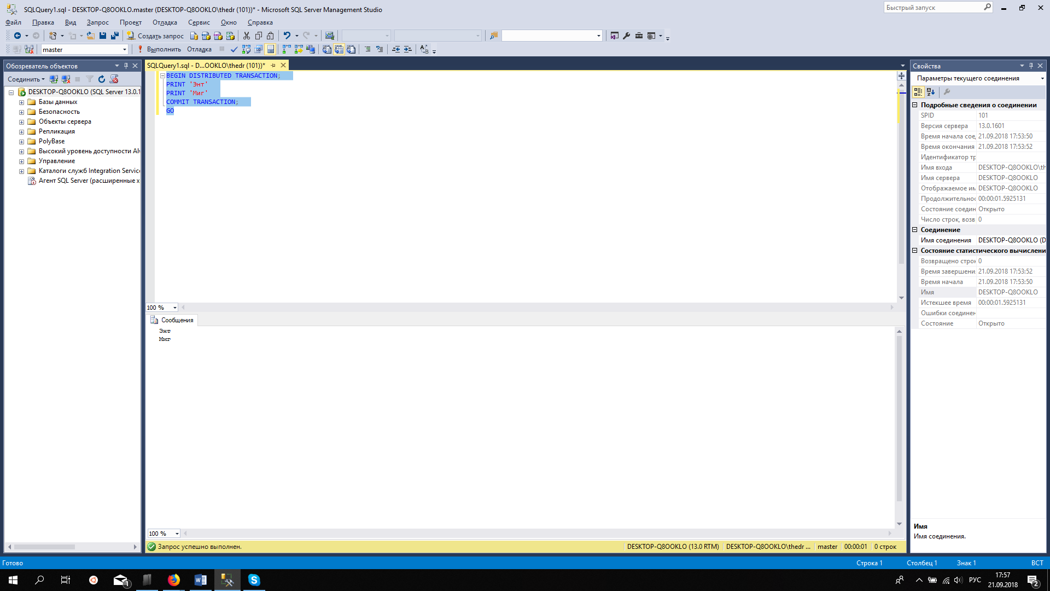

Задание 3. Создать вложенные транзакции, выполнив следующие команды:

CREATE TABLE #aaa (cola int) -- 0-й уровень

BEGIN TRAN -- 1-й уровень

INSERT INTO #aaaVALUES (111)

BEGIN TRAN -- 2-й уровень

INSERT INTO #aaaVALUES (222)

BEGIN TRAN -- 3-й уровень

INSERT INTO #aaaVALUES (333)

SELECT * FROM #aaa

SELECT ‘Вложенность транзкций’, @@TRANCOUNT

ROLLBACK TRAN

SELECT * FROM #aaa -- откат на 0-й уровень

SELECT ‘Вложенность транзакций’, @@TRANCOUNT

Запрос:

CREATE TABLE #aaa (num int)

BEGIN TRAN

INSERT INTO #aaa VALUES (1)

BEGIN TRAN

INSERT INTO #aaa VALUES (2)

BEGIN TRAN

INSERT INTO #aaa VALUES (3)

SELECT * FROM #aaa

SELECT 'Вложенность транзкций', @@TRANCOUNT

ROLLBACK TRAN

Скриншот:

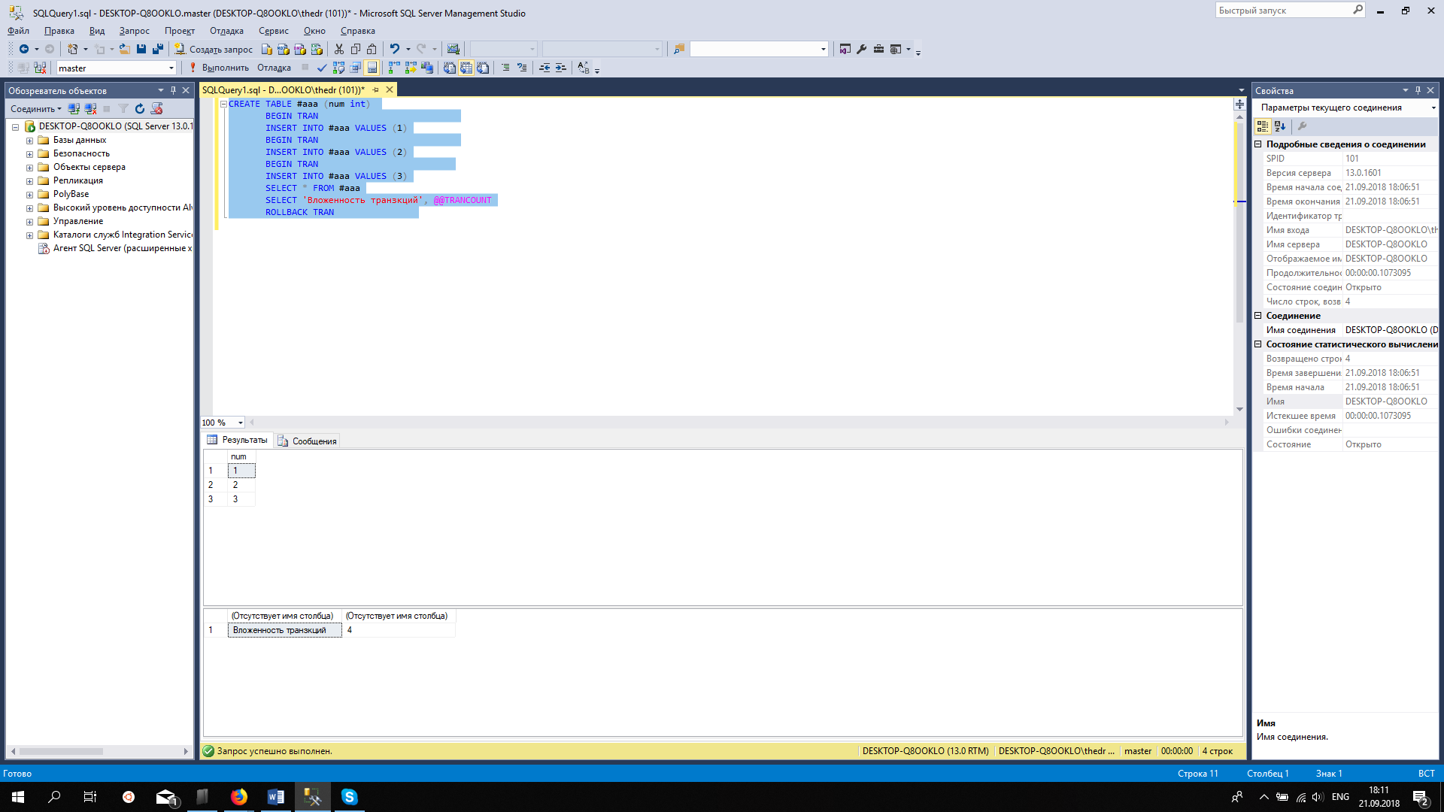

Задание 4. Написать пример пакета запросов с использованием команд COMMIT и ROLLBACK для автоматических, неявных и явных транзакций:

Запрос:

BEGIN DISTRIBUTED TRANSACTION

DECLARE @MyCounter int = 2

DECLARE @MyNum int = 0

BEGIN TRAN

IF (@MyNum = 0)

ROLLBACK TRANSACTION;

ELSE

PRINT @MyCounter / @MyNum;

BEGIN TRAN

PRINT @MyCounter / 2 + 3;

COMMIT TRANSACTION

GO

Скриншот:

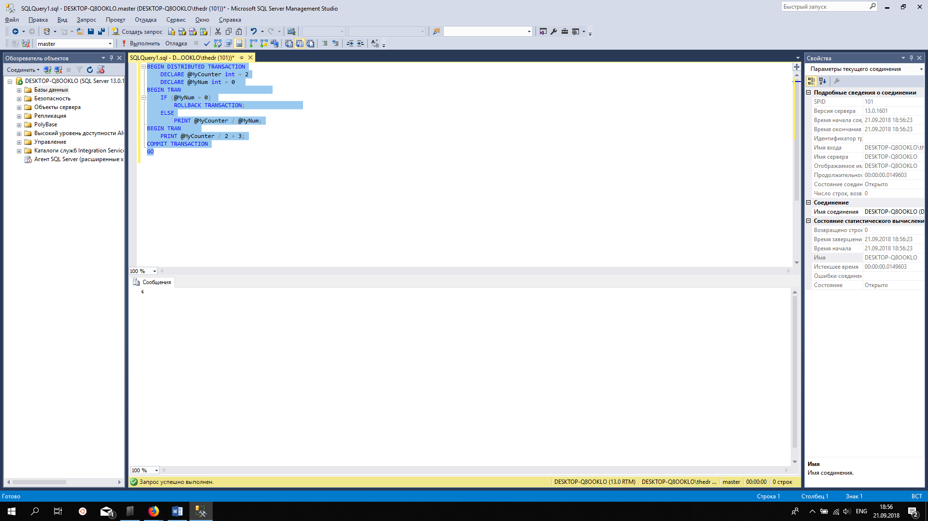

Задание 5. Написать пример пакета команд, иллюстрирующих использование средств оптимизации при откате транзакций:

Запрос:

USE tempdb;

GO

CREATE TABLE ValueTable ([value] int);

GO

BEGIN TRAN

INSERT INTO ValueTable VALUES(0),(3),(4);

SAVE TRANSACTION ID

GO

SELECT * FROM ValueTable;

GO

DROP TABLE ValueTable;

ROLLBACK TRAN

Скриншот:

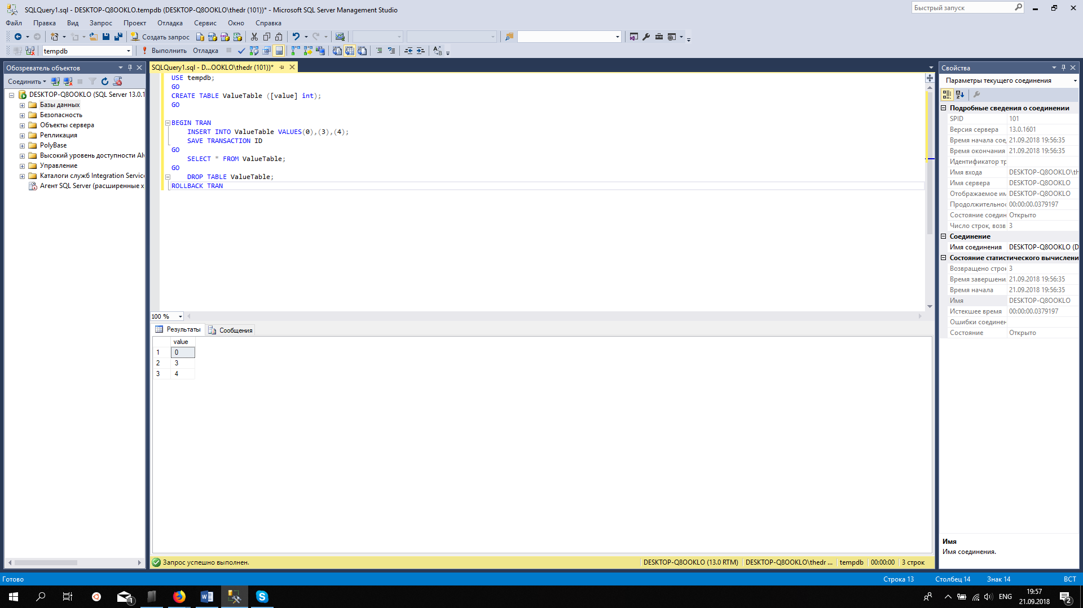

Задание 6. Используя средства MS SQL Server 2000, изучить физическую и логическую архитектуру журнала транзакций:

Запрос:

SELECT * FROM sys.fn_dblog (NULL, NULL)

Скриншот:

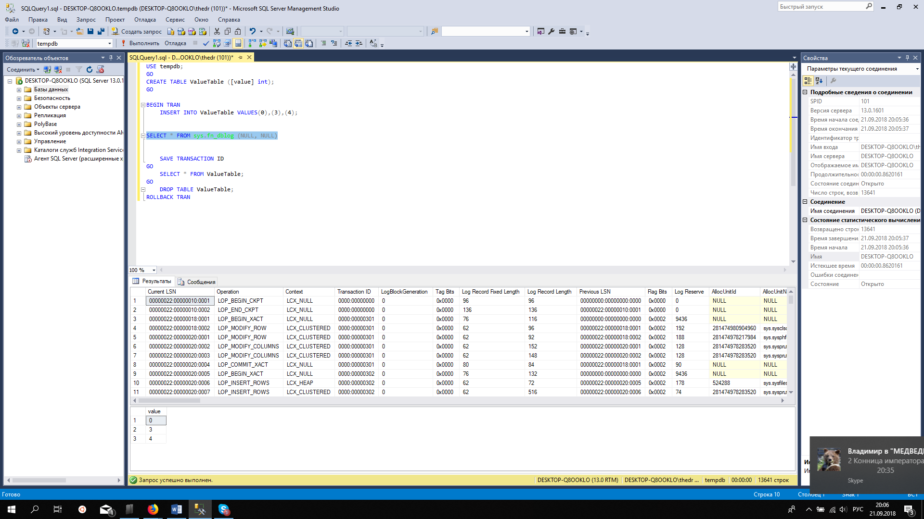

Задание 7. С помощью системной хранимой процедуры sp_configure изменить интервал контрольных точек для базы данных:

Запрос:

USE master;

GO

EXEC sp_configure 'show advanced options', 0;

Скриншот:

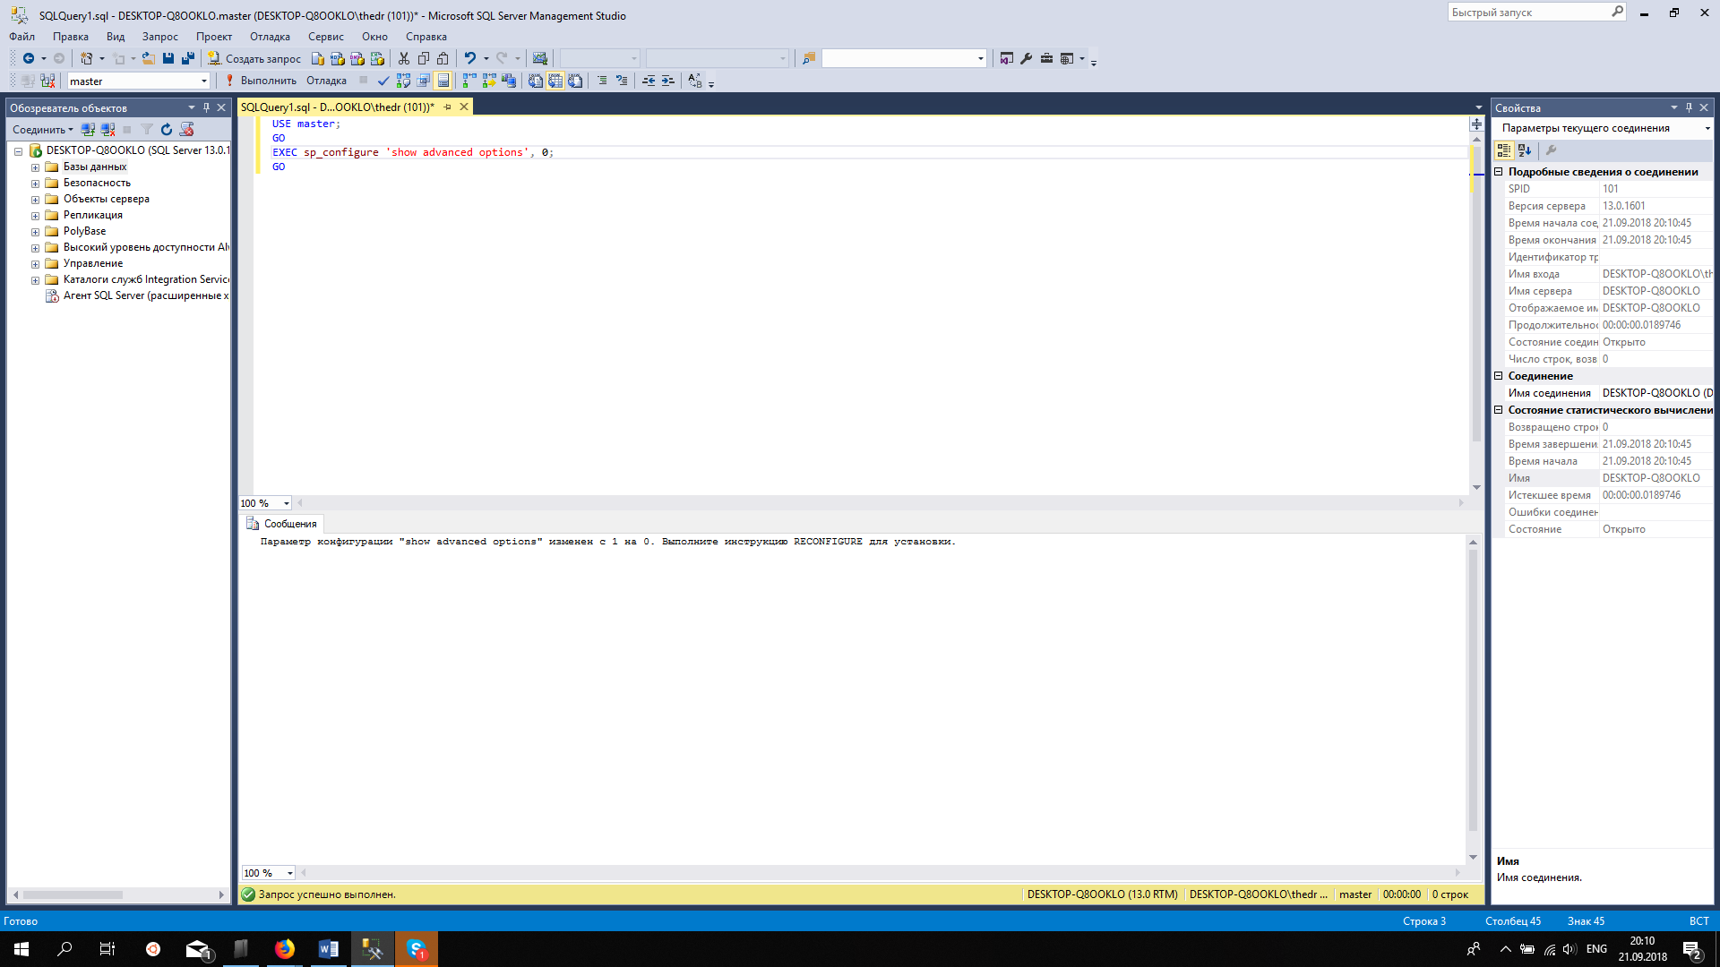

Задание 8. Уточнить синтаксис команд управления транзакциями и написать пример пакета с использованием всех вариантов этих команд:

Запрос:

USE tempdb;

GO

CREATE TABLE ValueTable ([value] int);

GO

SET IMPLICIT_TRANSACTIONS ON

BEGIN TRANSACTION

INSERT ValueTable VALUES (5)

SAVE TRANSACTION point1

GO

INSERT ValueTable VALUES (3)

ROLLBACK TRANSACTION point1

GO

SELECT * FROM ValueTable;

GO

DROP TABLE ValueTable

GO

IF @@ERROR = 0

COMMIT

ELSE

ROLLBACK

Скриншот:

